ورقة عمل
قانون أوم

ادرس الشكل الآتي ثم أجب عن الأسئلة التي تليه:
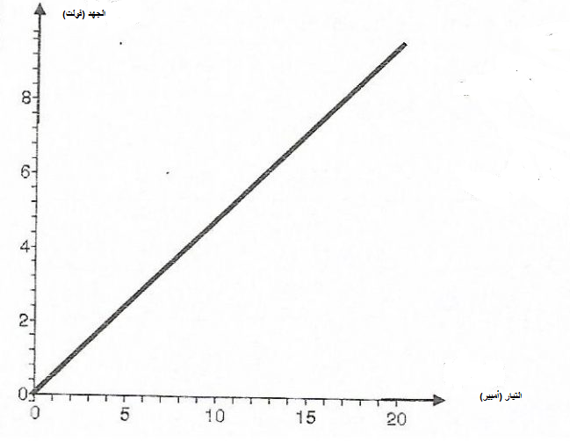
- احسب ميل الخط المستقيم.

- ما العلاقة بين ميل الخط المستقيم وقانون أوم.

- كم تبلغ قيمة فرق الجهد الكهربائي عندما يكون التيار (10) أمبير.

إعداد المعلم
معاذ الجراح

